Tillsynsbegäran – information om höga naturvärden i avverkningsanmälan A 62075-2020 i Bodens kommun

Detta dokument behandlar höga naturvärden i avverkningsanmälan A 62075-2020 i Bodens kommun. Denna avverkningsanmälan inkom 2020-11-23 00:00:00 och omfattar 6,9 ha.

Vi begär härmed att Skogsstyrelsen fattar beslut enligt miljöbalken som säkerställer att skogens höga naturvärden bevaras samt säkerställer att EU-lagstiftning efterlevs och att artskyddsbrott förhindras. Vi önskar även ta del av de ställningstaganden och beslut som myndigheterna meddelar till följd av aktuell avverkningsanmälan och föreningens inlaga (se 34 § förvaltningslagen).

Nedan beskrivs fynd av naturvårdsarter som gjorts i det avverkningsanmälda området.

# Naturvårdsarter

I avverkningsanmälan har följande 4 naturvårdsarter hittats: liten hornflikmossa (VU), veckticka (NT), vedflikmossa (NT) och vedtrappmossa (NT). Av dessa är 4 rödlistade. För rödlistade arter har rödlistekategorin angivits inom parentes.

De påträffade naturvårdsarterna är ett tydligt kvitto på att detta rör sig om en skog med höga naturvärden. I Figur 1 visas en karta över det avverkningsanmälda området, där samtliga fyndplatser för naturvårdsarter som finns registrerade på Artportalen har markerats.

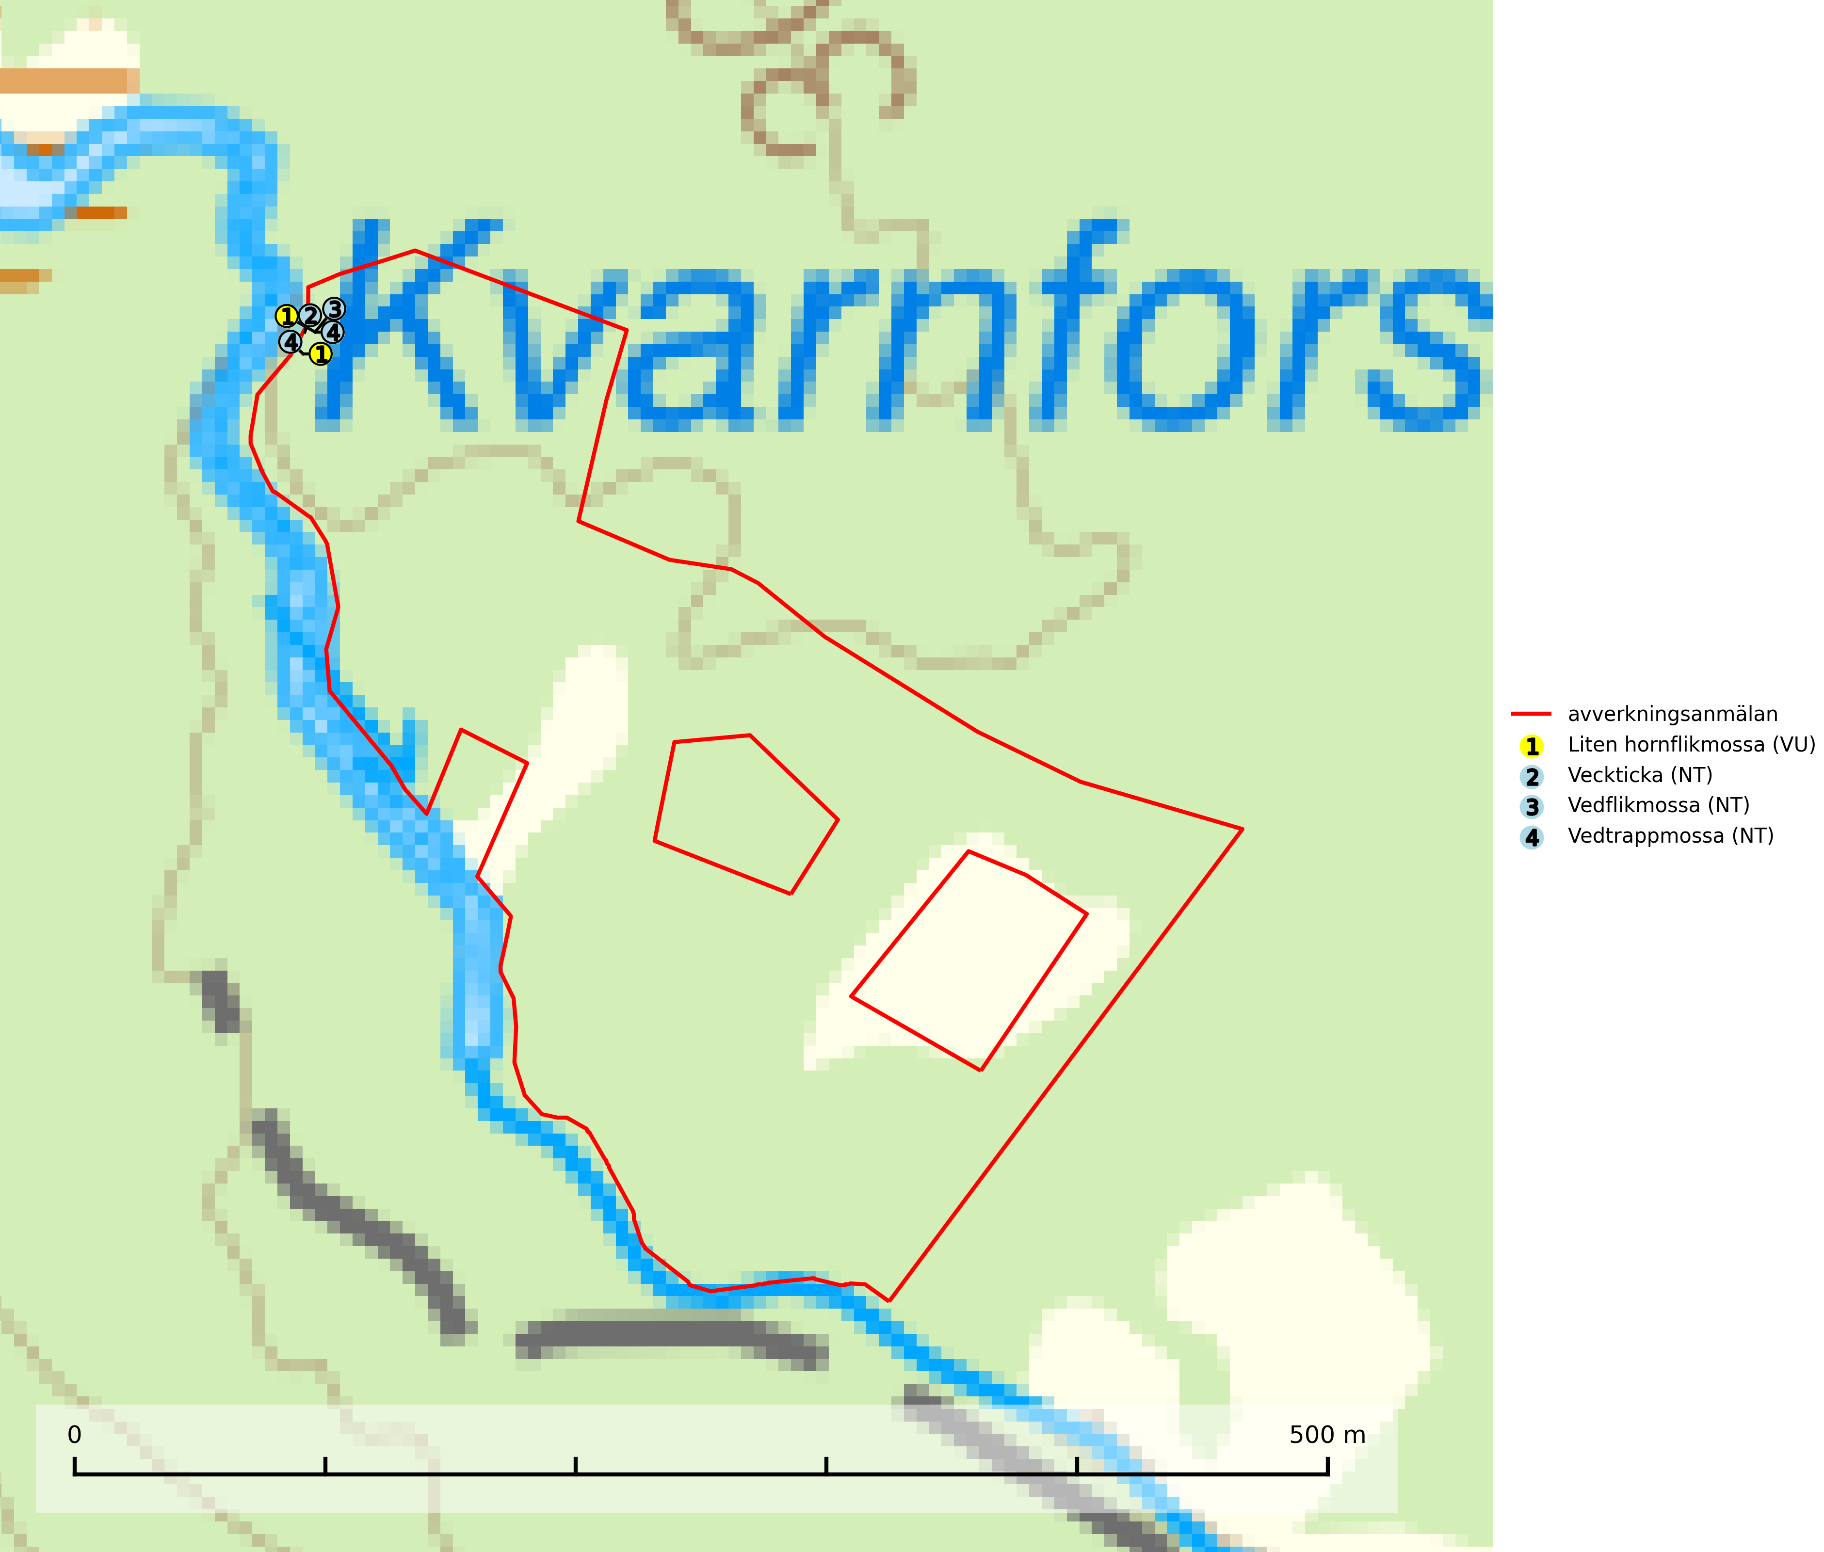

Figur 1. Fyndplatser för naturvårdsarter i det avverkningsanmälda området (röd linje). Markörer utan svart kant är placerade på fyndplatsen. Markörer med svart kant är placerade vid sidan av fyndplatsen och har ett svart streck som visar fyndplatsens exakta position. Kartans mittpunktskoordinat är N 7342253, E 802742 i SWEREF 99 TM.

**Liten hornflikmossa (VU)** växer på grova murkna lågor i sluten och urskogsartad granskog med hög och jämn luftfuktighet. Arten är placerad högst upp i Skogsstyrelsens värdepyramid för bedömning av skog med höga naturvärden och samtliga kända lokaler med liten hornflikmossa bör ges ett ändamålsenligt skydd (SLU Artdatabanken, 2024; Nitare & Skogsstyrelsen, 2019).

**Veckticka (NT)** förekommer främst i äldre naturskogsartad löv- och blandskog i sena åldersstadier med gamla, döende och döda aspar. Avverkning eller gallring av aspbestånd är ett hot och aspskogar och asprika blandskogar måste bevaras i högre utsträckning än hittills. Sumpskog med asp och sälg har ett särskilt högt naturvärde och bör skyddas helt från skogsbruk (SLU Artdatabanken, 2024; Nitare & Skogsstyrelsen, 2019).

**Vedflikmossa (NT)** är strikt knuten till död ved i främst Norrlands barrskogar. Fanns tidigare även i södra Sveriges skogar men är borta där. Eftersom arten huvudsakligen är hänvisad till skog där träd fått växa kontinuerligt under flera hundra år (kontinuitetsskog), inte klarar av en kalhyggesfas och har svårt att sprida sig över stora avstånd, bedöms populationen fortsätta att minska på grund av dagens avverkningstakt av kontinuitetsskog. För att hejda populationsminskningen av denna art måste kalavverkning i de barrskogar som tidigare aldrig kalhuggits (kontinuitetsskog) upphöra eller begränsas kraftigt (SLU Artdatabanken, 2024).

**Vedtrappmossa (NT)** växer på död ved, främst i gammal granskog. Den förekommer knappast alls i fjällnära barrskogar utan finns i skogslandskapet nedom fjällen och framför allt i landets södra delar är den en mycket bra signalart för barrnaturskog med höga naturvärden. Skogsavverkning och brist på grov död ved i skogen är de allvarligaste hoten och den överlever inte kalhyggesbruk. Lokaler med sluten granskog, tillräckligt stora för att säkerställa ett kontinuerligt tillskott på grova lågor, bör undantas från storskaligt skogsbruk (SLU Artdatabanken, 2024).